**利用图形的轴对称性再探线段之间关系 学习指南**

**【学习目标】**

1. 会利用图形的轴对称性，探究线段之间的不等关系.
2. 会利用图形的轴对称性，探究线段之间的位置关系.

**【学习任务单】**

**任务1 回顾梳理**

在第8课时和第14课时中我们复习了利用图形的轴对称性去解决线段之间相等关系及和差关系.除此之外我们还可以利用轴对称变化去解决一些不等关系，请大家复习八年级上册教材第84页的实验与探究，再次去体会如何借助轴对称的思想，利用相等关系去解决不等关系.

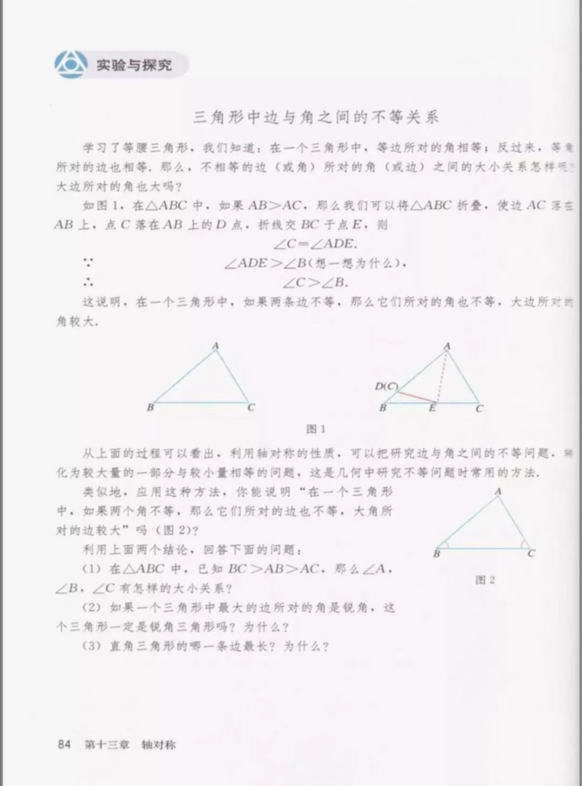

**任务2 利用图形的轴对称性，探究线段之间的不等关系**

已知：如图，在△*ABC* 中，*AD*是△*BAC* 的外角的平分线，点*P*是*AD*上异于点*A* 的任意一点.

试比较*PB*+*PC*与*AB*+*AC*的大小，并说明理由．

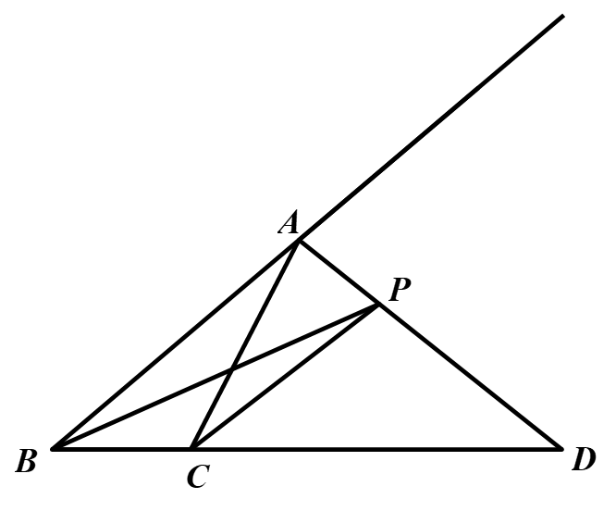

**任务3 利用图形的轴对称性，探究线段之间的位置关系**

已知：如图，正方形*ABCD*中，点*E*是*AD*边的中点，连接*BE*，*CE，BD*.其中*BD*与*CE*相交于点 *F*，连接*AF*.

求证: *AF*⊥*BE*．

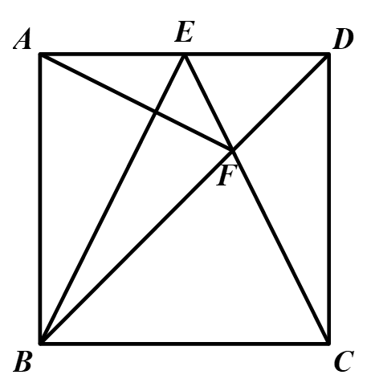

**任务4 反思总结**

通过学习利用图形的轴对称性去解决问题的三节微课，你对图形的轴对称性一定有了更深的认识，请你用自己喜欢的形式进行梳理一下对轴对称的理解.

【**评价习题**】

1. 如图，在△*ABC*中，*AB*=*AC*，*D*是*BC*边上的动点（点*D*与*B*，*C*不重合），△*ABD*和△*ACD*的面积分别表示为*S*1和*S*2，下列条件不能说明*AD*是△*ABC*角平分线的是（ ）

（A）*BD*=*CD* （B）∠*ADB*=∠*ADC*

（C）*S*1=*S*2 （D）*AD*=*BC*

2. 如图，在△*ABC*中，*AB*=*AC*，，*AC*的垂直平分线*EF*交*AC*于

点*E*，交*BC*于点*F*，*EF*=1，则*BC*的长为 ．



第1题图 第2题图

3. 已知：如图，在△*ABC*中，*AB*＞*AC*，*AD*是△*ABC*的角平分线，点*P*是*AD*上一点.

求证：*AB*-*AC*＞*PB*-*PC*.



4. 如图，正方形*ABCD*的面积为16，△*ABE*是等边三角形，点*E*在正方形*ABCD*内，在对角线*AC*上有一点*P*，使*PD*+*PE*最小.

 （1）请你在图中找到点*P*的位置.

（2）求*PD*+*PE*的最小值.

5. 已知：如图，在△*ABC*中，*AB*=*AC*，∠*A*=100°，*BD*是△*ABC*的角平分线.

求证：*BC*=*AD*+*BD.*

